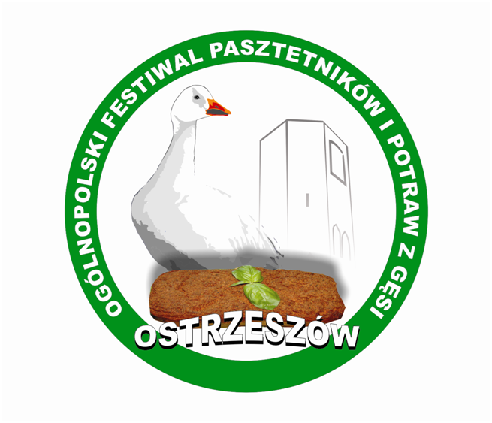
FORMULARZ ZGŁOSZENIOWY

VIII Ogólnopolski Festiwal Pasztetników i Potraw z Gęsi

- Dane dotyczące Wystawcy
nazwa
adres
NIP
profil
działania

- Zapotrzebowanie
TAK |  | NIE
 |  |  |  | zamówienie energii elektrycznej
- Wielkość powierzchni
Wymiary: głębokość x szerokość w m:
- Reklama na telebimie
TAK | NIE
 |  |  |  | Ilość wyświetlanych slajdów………………….?
- Osoba do kontaktu ze strony Wystawcy
imię i nazwisko
stanowisko
telefon
email

Cena za wystawienie stoiska oraz wyświetlanie slajdów ustalona zostanie po szczegółowych rozmowach z organizatorem.

………………………………………………………
pieczątka i podpis Wystawcy
Szczegółowe informacje udziela:
Biuro OLGD – tel.: (62)5860320, tel./fax: (62)5058136
Maria Maj, e-mail: maria.maj@olgd.org.pl
Izabela Kunc, e-mail: iza.kunc@olgd.org.pl,
Dyrektor Biura OLGD Anna Mądra, e-mail: anna.madra@olgd.org.pl , tel. 667777024

